CÔNG TY CỔ PHẦN CÔNG NGHỆ TIN HỌC EFY VIỆT NAM

--------o00o--------



TÀI LIỆU HƯỚNG DẪN SỬ DỤNG
THÔNG TIN ĐIỀU HÀNH

Mục lục
I. Thông báo 4
I.1. Xem ý kiến kết luận 4
I.2. Xem tin tức hoạt động 4
I.3. Xem tin từ phòng ban 5
I.4. Xem văn bản chỉ đạo điều hành 6
I.5. Tài liệu hướng dẫn sử dụng 6
II. Lịch công tác 7
II.1. Xem lịch công tác tuần UBND 7
II.1.1. Thêm công việc vào lịch 7
II.1.2. Sửa nội dung công việc 9
II.1.3. Xóa công việc ra khỏi lịch 9
II.1.4. Duyệt lịch 9
II.1.5. In lịch 9
II.2. Lịch lãnh đạo UBND 9
II.3. Lịch lãnh đạo phòng 10
II.4. Lịch cá nhân 10
III. Trao đổi công việc 11
III.1. Công việc đến 11
III.1.1. Phản hồi công việc đến 11
III.1.2. Chuyển tiếp công việc đến 12
III.2. Công việc đã gửi 13
III.2.1. Thêm công việc trao đổi 13
III.2.2. Sửa công việc trao đổi 14
III.2.3. Xóa công việc trao đổi 14
III.2.4. Phản hồi công việc trao đổi 14
III.2.5. Chuyển tiếp công việc đến 14
IV. Văn bản điều hành 14
IV.1. Văn bản chính phủ 14
IV.2. Văn bản tỉnh 14
V. Tra cứu 14
V.1. Thông tin trên màn hình cảm ứng 14
V.2. Mã vạch 14

Thông báo
Ý nghĩa: Tại đây NSD có thể thực hiện các chức năng chính sau:
- Xem ý kiến kết luận
- Xem tin tức hoạt động
- Xem tin từ phòng ban
- Xem văn bản chỉ đạo điều hành
- Xem tài liệu hướng dẫn sử dụng.

Xem ý kiến kết luận
Ý nghĩa: Chức năng này cho phép NSD có thể đọc các thông tin chỉ đạo của ban lãnh đạo.
Thao tác thực hiện: Trên menu ngang NSD chọn → Thông tin điều hành → chọn → Thông báo → chọn → Ý kiến – Kết luận → xuất hiện màn hình sau:

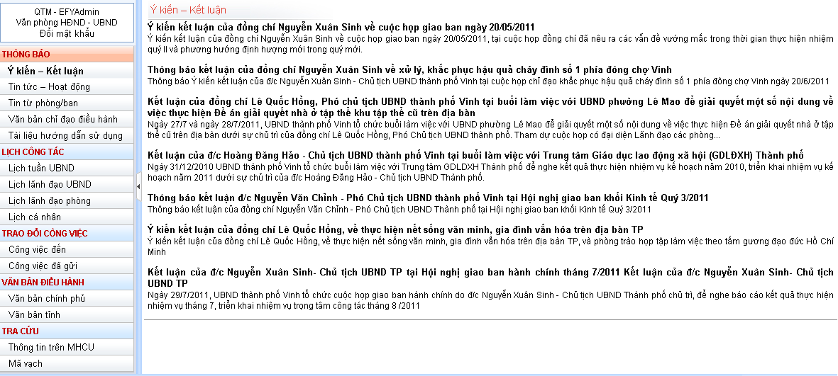
(Hình 1)
Tại màn hình “Ý kiến – Kết luận” NSD có thể đọc các tin chỉ đạo của ban lãnh đạo

Xem tin tức hoạt động
Ý nghĩa: Chức năng này cho phép NSD đọc các thông tin hoạt động của các phòng ban và các đơn vị.
Thao tác thực hiện: Trên menu ngang NSD chọn → Thông tin điều hành → chọn → Thông báo → chọn → Tin tức – Hoạt động → xuất hiện màn hình sau:
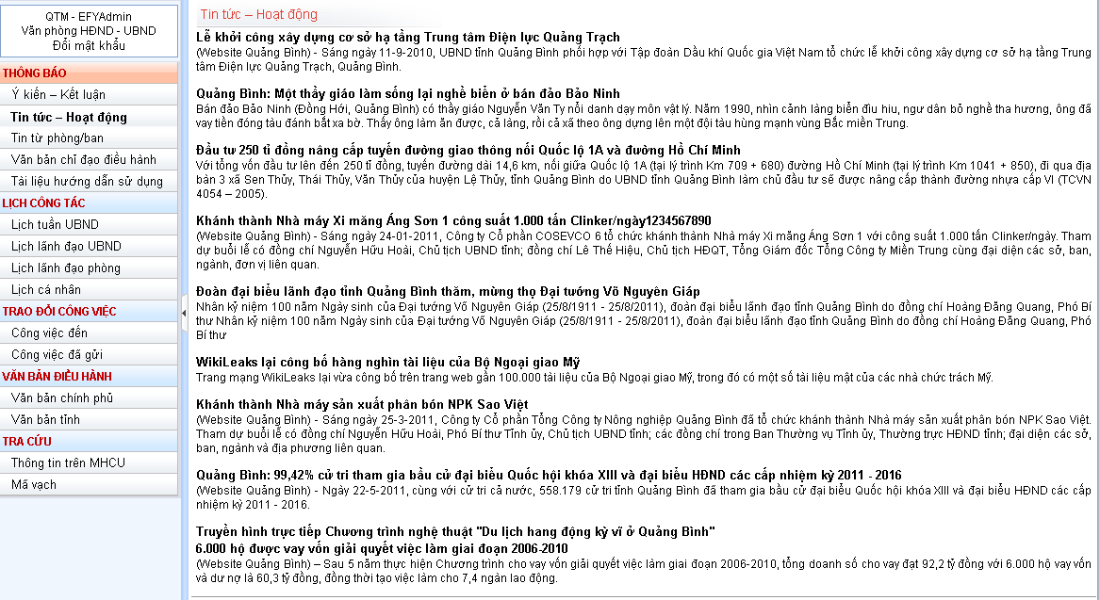
(Hình 2)
Tại màn hình “Tin tức – Hoạt động” NSD có thể đọc các tin hoạt động của các phòng ban và các đơn vị.

Xem tin từ phòng ban
Ý nghĩa: NSD có thể xem tin từ các phòng ban:
- Văn phòng HĐND và UBND
- Phòng nội vụ
- Phòng Tài chính – Kế hoạch
Thao tác thực hiện: Trên menu ngang NSD chọn → Thông tin điều hành → chọn → Thông báo → chọn → Tin từ phòng/ban→ xuất hiện màn hình sau:

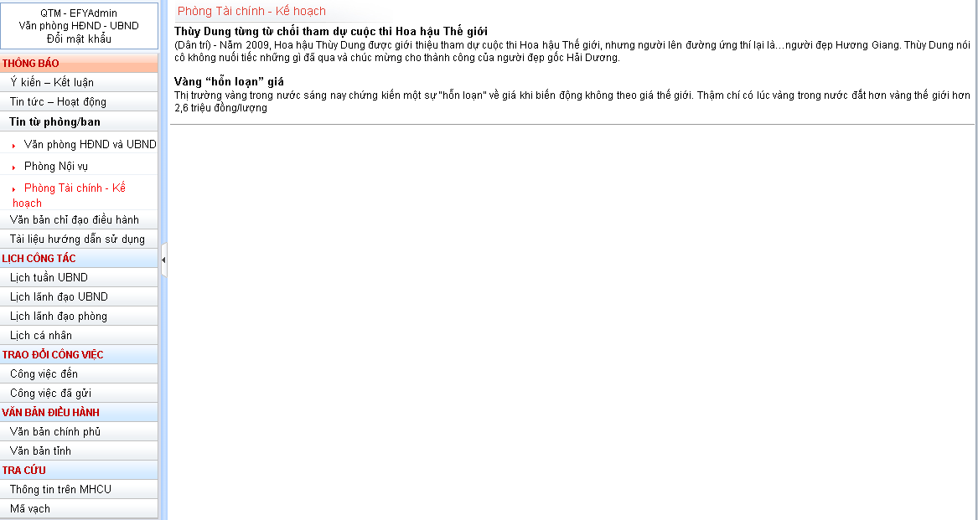
(Hình 3)
Tại màn hình NSD có thể đọc các tin từ các phòng ban

Xem văn bản chỉ đạo điều hành
Ý nghĩa: Chức năng này cho phép NSD đọc thông tin về các văn bản chỉ đạo điều hành.
Thao tác thực hiện: Trên menu ngang NSD chọn → Thông tin điều hành → chọn → Thông báo → chọn → Văn bản chỉ đạo điều hành → xuất hiện màn hình sau:
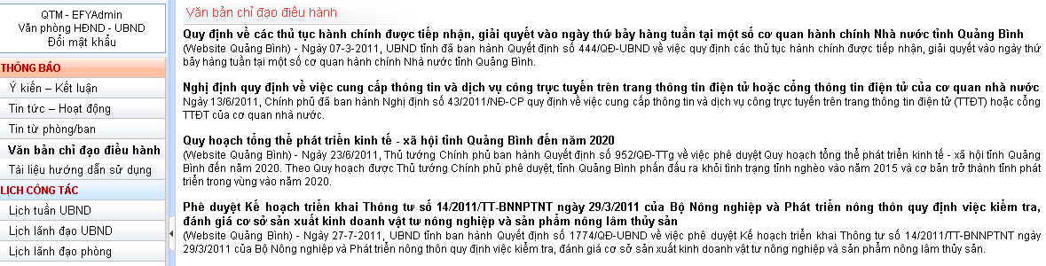
(Hình 4)
Tại màn hình “Văn bản chỉ đạo điều hành” NSD có thể đọc các tin về các văn bản chỉ đạo điều hành

Tài liệu hướng dẫn sử dụng
Ý nghĩa: Chức năng này cho phép NSD đọc các tài liệu Hướng dẫn sử dụng
Thao tác thực hiện: Trên menu ngang NSD chọn → Thông tin điều hành → chọn → Thông báo → chọn → Tài liệu hướng dẫn sử dụng → xuất hiện màn hình sau:
(Hình 5)
Tại màn hình NSD có thể đọc các tài liệu hướng dẫn sử dụng

Lịch công tác
Ý nghĩa: Tại đây NSD có thể thực hiện các chức năng chính sau:
- Xem lịch tuần UBND
- Xem lịch lãnh đạo UBND
- Xem lịch lãnh đạo phòng
- Xem lịch cá nhân

Xem lịch công tác tuần UBND
Ý nghĩa: Tại đây NSD có thể thực hiện các thao tác:
- Xem lịch công tác
- Thêm
- Sửa
- Xóa
- Duyệt lịch
- In dạng Web
- In dạng word

Thêm công việc vào lịch
Thao tác thực hiện: Trên menu ngang NSD chọn → Thông tin điều hành → chọn → Lịch công tác → chọn → Lịch tuần UBND → xuất hiện màn hình sau:
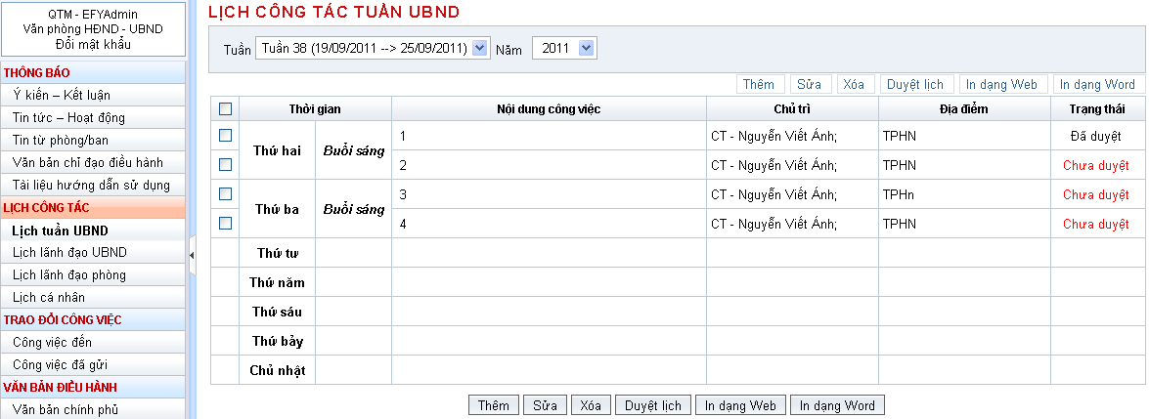
(Hình 6)
Tại màn hình “LỊCH CÔNG TÁC TUẦN UBND” NSD nhấn nút (hoặc link) → Thêm → xuất hiện màn hình:
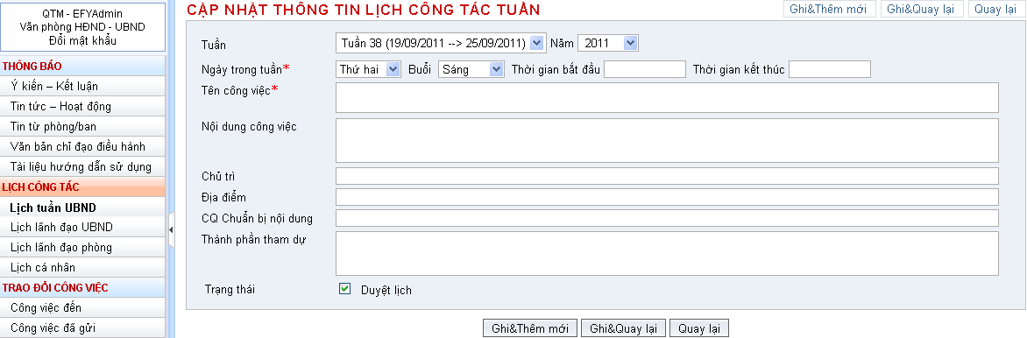
(Hình 6.1)
Tại màn hình “CẬP NHẬT THÔNG TIN LỊCH CÔNG TÁC TUẦN” NSD thực hiện theo trình tự các bước sau:
- Bước 1: NSD nhập các thông tin (bắt buộc phải nhập các thông tin có dấu *) cần thiết liên quan trong bảng.
- Bước 2: Nhấn vào một trong các nút (hoặc link) sau:
- Nhấn nút (hoặc link) → Ghi & Thêm mới → lưu nội dung và đồng thời quay lại màn hình (Hình 6.1).
- Nhấn nút (hoặc link) → Ghi&Quay lại → lưu nội dung đồng thời quay lại màn hình (Hình 6.1).
- Nhấn nút (hoặc link) → Ghi tạm → lưu thông tin vào hệ thống rồi thực hiện nhập tiếp thông tin đang thực hiện.

Sửa nội dung công việc
Thao tác thực hiện: Tại (Hình 6) NSD đánh dấu công việc trong lịch cần sửa rồi nhấn nút (hoặc link) → Sửa → xuất hiện màn hình:
Tại màn hình NSD điền các thông tin cần sửa rồi thực hiện tương tự như bước 2 trong phần Thêm công việc vào lịch.

Xóa công việc ra khỏi lịch
Thao tác thực hiện: Tại (Hình 6) NSD đánh dấu công việc trong lịch cần xóa rồi nhấn nút (hoặc link) → Xóa.

Duyệt lịch
Thao tác thực hiện: Tại (Hình 6) NSD đánh dấu công việc trong lịch cần duyệt rồi nhấn nút (hoặc link) → Duyệt lịch.

In lịch
Thao tác thực hiện: Tại (Hình 6) NSD đánh dấu công việc trong lịch cần in rồi nhấn nút (hoặc link) → In dạng Web (hoặc In dạng Word).

Lịch lãnh đạo UBND
Ý nghĩa: Tại đây NSD có thể thực hiện các thao tác:
- Xem lịch làm việc
- In lịch làm việc
Thao tác thực hiện: Trên menu ngang NSD chọn → Thông tin điều hành → chọn → Lịch công tác → chọn → Lịch lãnh đạo UBND → xuất hiện màn hình sau:
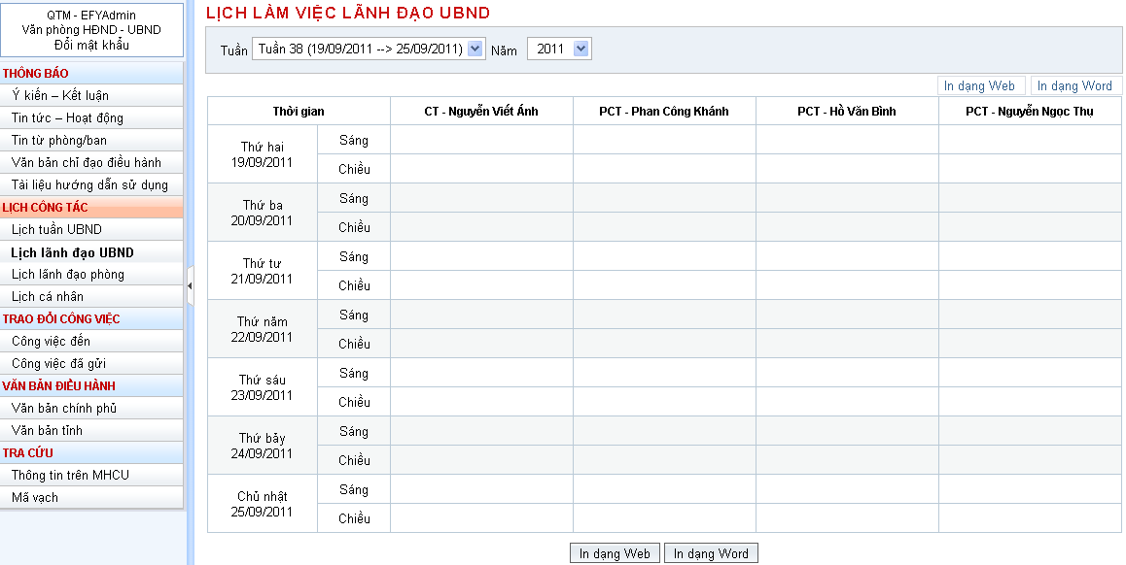
(Hình 7)
Tại màn hình “LỊCH LÀM VIỆC LÃNH ĐẠO UBND” NSD đánh dấu công việc trong lịch cần in rồi nhấn nút (hoặc link) → In dạng Web (hoặc In dạng Word).

Lịch lãnh đạo phòng
Ý nghĩa: Tại đây NSD có thể thực hiện các thao tác:
- Xem lịch làm việc
- In lịch làm việc
Thao tác thực hiện: tương tự như lịch lãnh đạo UBND.

Lịch cá nhân
Ý nghĩa: Tại đây NSD có thể thực hiện các thao tác:
- Xem lịch làm việc
- Cập nhật lịch làm việc
- In lịch làm việc
Thao tác thực hiện: Trên menu ngang NSD chọn → Thông tin điều hành → chọn → Lịch công tác → chọn → Lịch cá nhân → xuất hiện màn hình sau:
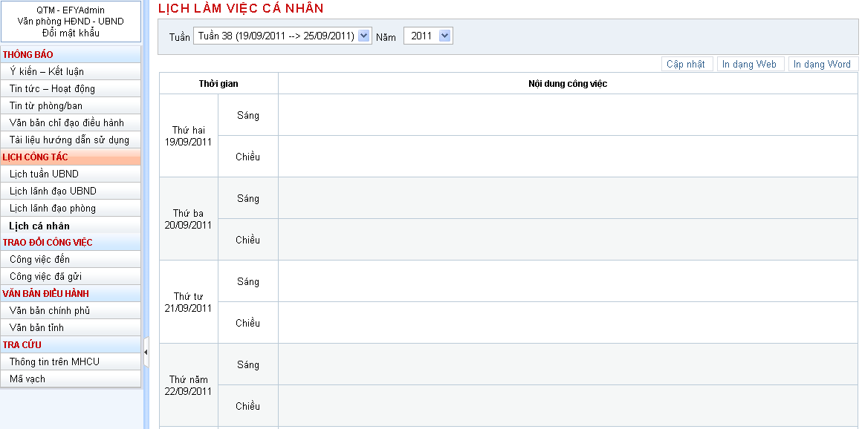
(Hình 8)
Tại màn hình “LỊCH LÀM VIỆC CÁ NHÂN” NSD có thể cập nhật hoặc in lịch làm việc

Trao đổi công việc
Ý nghĩa: Tại đây NSD có thể thực hiện các thao tác:
- Công việc đến
- Công việc đã gửi.

Công việc đến
Thao tác thực hiện: Trên menu ngang NSD chọn → Thông tin điều hành → chọn → Trao đổi công việc → chọn → Công việc đến → xuất hiện màn hình sau:
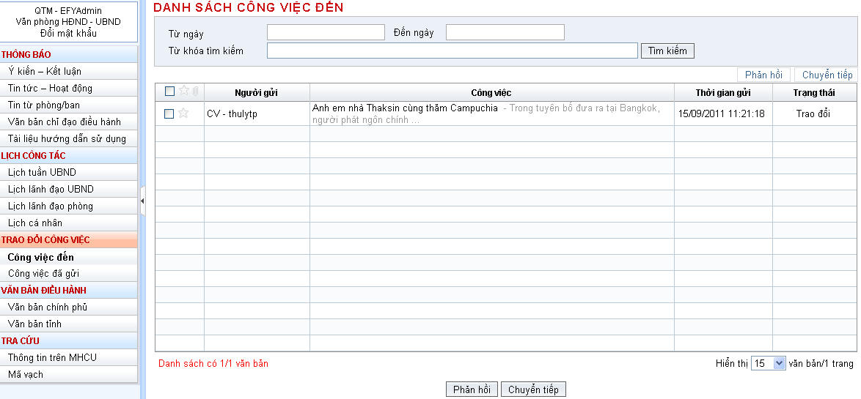
(Hình 9)
Tại màn hình (Hình 9) NSD có thể phản hồi công việc đến hoặc chuyển tiếp công việc đến:

Phản hồi công việc đến
Thao tác thực hiện: Tại (Hình 9) NSD đánh dấu công việc đến rồi nhấn nút → Phản hồi → xuất hiện màn hình:
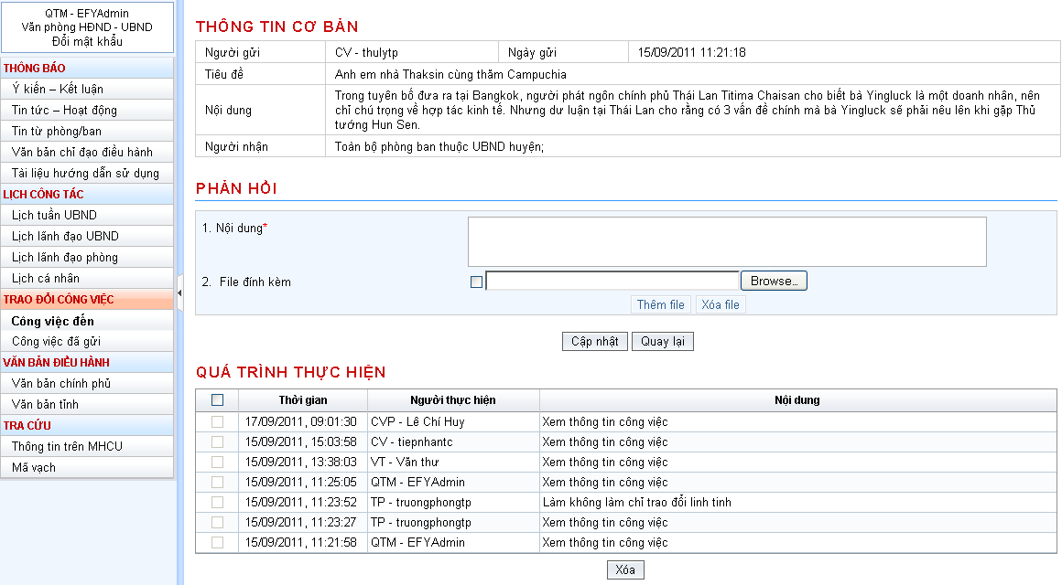
(Hình 9.1)
Tại (Hình 9.1) NSD có thể điền các thông tin cần thiết vào trong bảng “PHẢN HỒI” rồi nhấn nút → Ghi (hoặc Quay lại)

Chuyển tiếp công việc đến
Thao tác thực hiện: Tại (Hình 9) NSD đánh dấu công việc đến rồi nhấn nút → Chuyển tiếp → xuất hiện màn hình:
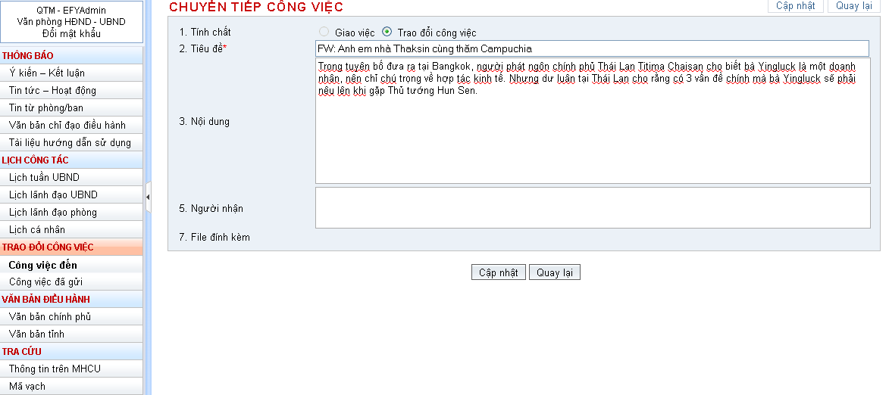
(Hình 10)
Tại đây NSD có thể đánh tên người nhận và file đính kèm và nhấn nút Ghi (hoặc Quay lại).

Công việc đã gửi
Ý nghĩa: NSD có thể thực hiện các thao tác:
- Thêm công việc trao đổi
- Sửa công việc trao đổi
- Xóa công việc trao đổi
- Phản hồi công việc trao đổi
- Chuyển tiếp công việc trao đổi

Thêm công việc trao đổi
Tao tác thực hiện: Trên menu ngang NSD chọn → Thông tin điều hành → chọn → Trao đổi công việc → chọn → Công việc đã gửi → xuất hiện màn hình sau:
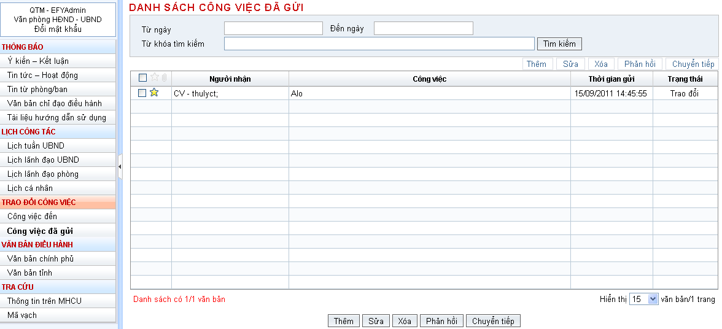
(Hình 11)
Tại (Hình 11) NSD nhấn nút → Thêm → xuất hiện màn hình:
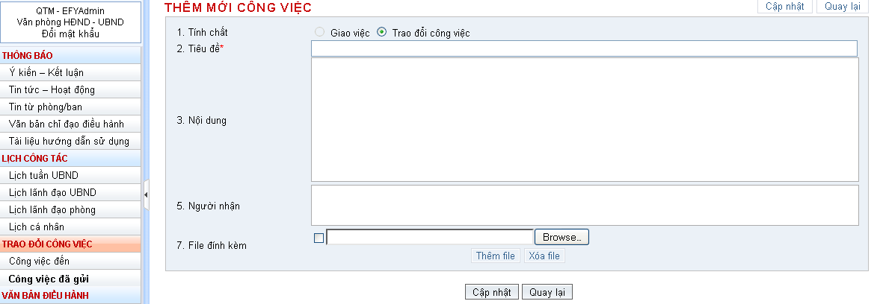
(Hình 11.1)
Tại (Hình 11.1) NSD có thể điền các thông tin cần thiết vào trong bảng “THÊM MỚI CÔNG VIỆC” rồi nhấn nút → Cập nhật (hoặc Quay lại)

Sửa công việc trao đổi
Thao tác thực hiện: Tại hình (Hình 11) NSD đánh dấu công việc cần sửa rồi nhấn nút → Sửa → xuất hiện màn hình:
Tại màn hình NSD điền những thông tin cần sửa rồi nhấn nút → Cập nhật (hoặc Quay lại)

Xóa công việc trao đổi
Thao tác thực hiện: Tại hình (Hình 11) NSD đánh dấu những công việc cần xóa rồi nhấn nút → Xóa.

Phản hồi công việc trao đổi
Thao tác thực hiện: Thực hiện tương tự như phần Phản hồi trong phần công việc đến.

Chuyển tiếp công việc đến
Thao tác thực hiện: Thực hiện tương tự như phần Chuyển tiếp trong phần công việc đến.

Văn bản điều hành

Văn bản chính phủ

Văn bản tỉnh

Tra cứu

Thông tin trên màn hình cảm ứng

Mã vạch

------------------------------------------THE END---------------------------------------------

